Twee koffers vol; De hechte band die verstoord wordt
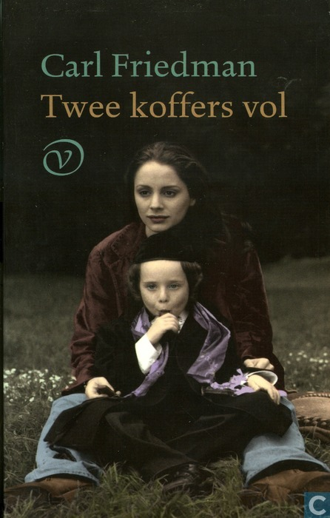
Chaja is een jonge vrouw die filosofie studeert, overal zoekt ze een verklaring voor. Om rond te kunnen komen heeft ze een aantal baantjes. Ze maakt bijvoorbeeld bloemstukken voor begrafenissen, als ze hier mee klaar is, past ze op de kinderen van een Joods gezin; de familie Kalman. De oudste twee gaan naar school, ze heeft alleen nog de driejarige peuter Simcha en de baby tweeling om voor te zorgen. Chaja neemt de kinderen dagelijks mee naar het park, in het park zijn de eendjes waar Simcha dol op is. Chaja is opslag verliefd op Simcha. Meneer Kalman, de vader van het gezin, heeft niet veel aandacht voor Chaja. Hij vind het niet oké dat Chaja de Joodse regels niet volgt. Mevrouw Kalman wordt meegetrokken door meneer Kalman, maar als hij er niet is, komt er regelmatig een glimlach van haar gezicht voor Chaja. De vader van Chaja heeft in de oorlog twee koffers begraven. Hij is dagelijks op pad om deze koffers te vinden; er zitten persoonlijke spullen in. Haar vader is aangehouden omdat hij stond te graven op privé terrein opzoek naar de koffers. Chaja merkt in de gesprekken die ze heeft dat de joden nog steeds niet volledig geaccepteerd worden. Hier is ze het niet mee eens, en dat leidt tot een flinke ruzie tussen Chaja en de conciërge. Ze besluit om tijdelijk niet meer op te passen om de conciërge te ontwijken. In deze periode ontvangt Chaja het bericht dat Simcha is verdronken in de vijver waar ze hem altijd mee naar toe nam. Als Chaja gaat controleren of dit bericht waar is, wordt zij beschuldigd van de moord op Simcha.
Carl Friedman is geboren op 29 april 1952 in Eindhoven. Ze debuteerde in 1991 met het boek Tralievader. Dit boek is vertaald in onder andere het Duits en Spaans. Twee jaar later verscheen Twee koffers vol. Ook deze roman is vertaald en verfilmd. Na deze twee boeken verschenen er in de jaren die volgden nog twee boeken. Friedman woont en werkt in Amsterdam; ze schrijft wekelijks een column voor trouw en vrij Nederland.
In het boek lopen twee verhaallijnen door elkaar heen; De vader van Chaja die opzoek is naar zijn begraven koffers en Chaja die aan het werk is bij de familie Kalman. Ik denk dat het hierdoor voor mij een goed te lezen boek was. Als het boek maar een van de twee verhaallijnen bevatte, dan denk ik dat het boek een beetje langdradig was geworden. Dat gevoel heb ik nu niet. Ik moest erg wennen aan het taalgebruik in het boek. Er staan veel Joodse moeilijke woorden in. Verder vond ik het goed te lezen.
Het verhaal dat verteld wordt in het boek vind ik erg mooi. Het geeft een beeld van hoe het was om als Jood te leven na de oorlog. Wat ik mooi vond om te lezen was dat mevrouw Kalman af en toe een glimlach opzette als Chaja weer iets had opgelost voor Simcha, terwijl ze eigenlijk achter de mening van haar man moest staan. Dit geeft aan dat mensen soms niet de vrijheid hebben om duidelijk een eigen mening te hebben en te tonen. Door het open einde heeft de lezer de mogelijkheid om hier zelf nog over na te denken. Dat vind ik erg sterk.

